

**Universidad de Palermo**

**Máster en Dirección de Empresas**

**Tesis para optar al grado de Máster de la Universidad de Palermo en Dirección de Empresas**

***PLAN DE NEGOCIO DE INVENTARIOS PARA EMPRESA DE MUEBLES EN PLATAFORMAS DE E-COMMERCE PARA REDUCIR TIEMPOS DE ENTREGA***

**Jorge Andrés Bazurto Córdoba**

[**Jbazurto23@gmail.com**](mailto:Jbazurto23@gmail.com)

**Perfil de LinkedIn:** [**https://www.linkedin.com/in/jorge-bazurto-c%C3%B3rdoba-421b06ba/**](https://www.linkedin.com/in/jorge-bazurto-c%C3%B3rdoba-421b06ba/)

**Número de legajo: 0127495**

**Director de tesis propuesto: Lucas Pussetto**

**Marzo 2024**

**Bogotá – Colombia**

**TABLA DE CONTENIDOS**

Contenido

**1.** **INTRODUCCIÓN** 5

**1.1** **Justificación** 5

**1.2** **Objetivo General** 8

**1.3** **Objetivos Específicos** 8

**1.4** **Hipótesis** 9

**2.** **MARCO TEORICO** 9

**2.1** **Plan de negocio o formulación de estrategia** 9

**2.1.1** **Propuesta de valor** 10

**2.2** **Elementos principales de planeación estratégica** 12

**2.2.1** **Capital** 12

**2.2.2** **Tecnología** 13

**2.2.3** **Competencia** 13

**2.2.4** **Plan e integridad** 13

**2.2.5** **Mercado** 14

**2.3** **VNA** 14

**2.4** **TIR** 15

**2.5** **Cadena de valor** 16

**2.6** **Cadena de suministro.** 20

**2.6.1** **Actividades principales** 21

**2.6.2** **Actividades Secundarias** 22

**3.** **SECTOR Y EMPRESA** 23

**3.1** **Industria Ecommerce** 23

**3.2** **Ecommerce en Colombia** 26

**3.3** **Modelo Marketplace.** 29

**3.4** **Modelo Fulfillment.** 34

**3.5** **Empresa** 36

**3.5.1** **Misión** 36

**3.5.2** **Visión** 36

**3.5.3** **Ventajas competitivas** 37

**3.6** **Análisis fuerzas de Porter** 38

**3.6.1** **Poder de negociación de clientes.** 39

**3.6.2** **Poder de negociación de proveedores.** 39

**3.6.3** **Amenaza de productos sustitutos.** 40

**3.6.4** **Amenaza de productos entrantes.** 41

**3.6.5** **Competidores.** 41

**3.7** **Análisis DOFA** 42

**4.** **INVESTIGACION DE MERCADO.** 43

**4.1** **Justificación investigación de mercado.** 43

**4.2** **Objetivo general de la investigación de mercado.** 43

**4.3** **Diseño y desarrollo de la investigación.** 43

**5.** **MODELO DE NEGOCIO** 46

**5.1** **Análisis de procesos** 47

**5.2** **Optimización de cadena de suministro.** 51

**5.3** **Implementación de metodología ágil.** 52

**5.4** **Automatización de procesos.** 56

**5.5** **Gestión de inventarios.** 57

**5.6** **Implementación de modelo fulfillment con aliado de marketplace.** 58

**6.** **ANALISIS ECONOMICO.** 60

**6.1** **Escenario 1** 61

**6.2** **Escenario 2** 65

**7.** **CONCLUSIONES.** 67

**8.** **BIBLIOGRAFIA** 69

**9.** **Anexos.** 70

**9.1** **Formulario Encuesta.** 70

**TABLA DE ILUSTRACIONES**

Ilustración 1 Facturación por categoría del ecommerce en Colombia 7

Ilustración 2 Propuesta de valor 12

Ilustración 3 Formula calculo VNA 15

Ilustración 4 Cadena de valor de Porter 17

Ilustración 5 Cadena de suministro 20

Ilustración 6 Actividades cadena de suministro 21

Ilustración 7 Compradores principales por edades 24

Ilustración 8 Participación del ecommerce en Colombia 26

Ilustración 9 Participación por categoría en ventas online 27

Ilustración 10 Principales retailers ecommerc en Colombia 29

Ilustración 11 Principales ventajas de Hogar Venecia 37

Ilustración 12 Modelo de 5 fuerzas de Porter 38

Ilustración 13 Resultado pregunta 1 encuesta 44

Ilustración 14 Resultado pregunta 2 encuesta 44

Ilustración 15 Resultado pregunta 3 encuesta 45

Ilustración 16 Resultado pregunta 4 encuesta 45

Ilustración 17 Kanvan 56

Ilustración 18 Beneficios modelo fulfillment 58

Ilustración 19 Venta H1 2024 Hogar Venecia en Falabella.com. Elaboración propia 61

Ilustración 20 Tasa de cambio pesos colombianos a dolares 65

**TABLA DE CUADROS**

Tabla 1 Ventajas y desventajas de modelo marketplace 33

Tabla 2 DOFA Hogar Venecia 42

Tabla 3 Flujo esperado escenario 1 62

Tabla 4 VAN y TIR escenario 1 62

Tabla 5 Flujo esperado escenario con tasa de descuento 25% 64

Tabla 6 VAN VAN con tasa de descuento 25% 64

Tabla 7 Flujo esperado escenario 2 66

Tabla 8 VAN y TIR escenario 2 66

# **INTRODUCCIÓN**

## **Justificación**

La pandemia del SARS-CoV-2 más conocida como COVID 19 que llegó en el año 2020 tuvo consecuencias devastadoras en todo el mundo, llevando a la quiebra a centenares de empresas y dejando a miles de personas en situación de desempleo. Sin embargo, uno de los sectores más beneficiados por este suceso fue el comercio electrónico; en Colombia en años de pre pandemia la penetración del Ecommerce era aproximadamente del 2% siendo uno de los países de Latinoamérica donde sus habitantes compraban menos por internet debido a varios factores tales como poca cultura digital, falta de conectividad y propias costumbres del colombiano acostumbrado a las tiendas físicas, al llegar la pandemia en el 2020 y con ella el aislamiento social el Ecommerce se convirtió en la herramienta de supervivencia en primera medida para la compra de elementos básicos como alimentos, elementos de aseo, de protección y luego para satisfacer compras de artículos de tecnología, deportivos, hogar y moda.

Gracias a esto empresas que nunca habían pensado en digitalizarse casi que se vieron obligadas a reinventarse para no desaparecer, poder promocionar y así vender sus productos por medio de Marketplaces (Falabella, Linio, Mercado Libre etc.) ventas por WhatsApp y hasta crear sus páginas propias. Entre 2020 y 2021 la penetración del Ecommerce en Colombia logró llegar a un porcentaje de casi el 4% cosa que se esperaba que pasara para el año 2023. Es decir, la pandemia acelero casi 2 años el crecimiento de este canal llegando a pesar en su share de ventas para las empresas un 70% posicionándose como uno de los más importantes.

Para el año 2022 el comercio electrónico en Colombia logra mover aproximadamente 55,2 Billones de pesos colombianos teniendo crecimientos positivos y siendo muebles una de las categorías con mayor tamaño en el mercado con una venta aproximada de US$ 677 millones[1]

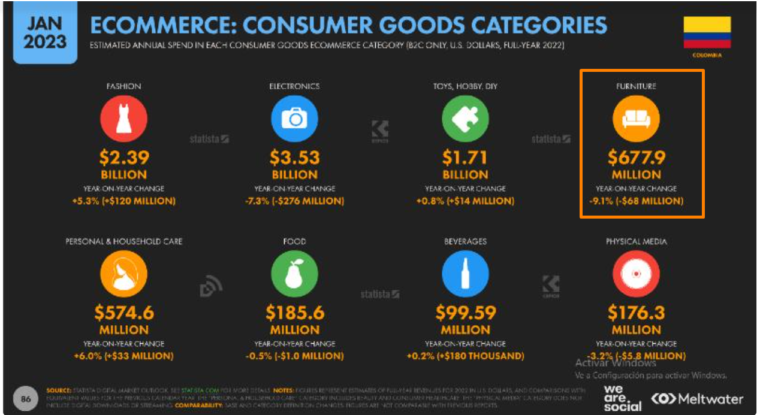

Ilustración 1 Facturación por categoría del ecommerce en Colombia

Para el cliente de Ecommerce existen varios drivers de venta los cuales impulsa a una compra por internet tales como:

1. Envío gratis
2. Envío exprés (24 a 48 horas)
3. Precios bajos
4. Obsequios adicionales

En este caso nos centraremos en como el envío exprés afecta la decisión de compra donde a más días de espera la conversión de venta (CR) baja y es posible la pérdida de clientes potenciales el cliente promedio de Ecommerce espera que reciba su producto en un tiempo promedio de aproximadamente 2 días después de realizada su compra.

Los proveedores de muebles debido a la complejidad de los materiales y estructura de estos tienen un tiempo promedio de fabricación de 7 a 10 días hábiles lo cual dificulta su venta por medio del comercio electrónico, es por eso que se plantea un modelo de planificación de inventarios para cubrir una venta de aproximadamente 4 meses según picos de venta y calendario comercial para generar un stock de seguridad y poder cumplir con el tiempo del mercado que un cliente espera de 2 días, todo esto por medio de la creación de una plataforma auto gestionada, donde los proveedores puedan tener alertas y así planificar su producción lo cual va a tener beneficios no solo en venta sino también en reducción de costos y optimización de materiales.

## **Objetivo General**

Desarrollar un plan de negocio para planificar de manera eficiente la producción de productos de muebles por medio de plataforma de autogestión para lograr reducir tiempos de entrega de cara a clientes finales en las plataformas digitales.

## **Objetivos Específicos**

* Reducir tiempos de producción
* Planificar compra de materia prima
* Definir Pareto de ventas
* Mejorar niveles de servicio de cara a cliente final
* Reducir costos de producción

## **Hipótesis**

* Los tiempos de producción son muy altos debido a la poca data que se comparten por parte de las empresas de Ecommerce
* Métricas como visitas, CR, A2C, ECH mejoraran comparado con productos de tiempos más largos

# **MARCO TEORICO**

## **Plan de negocio o formulación de estrategia**

En el desarrollo de un proyecto nuevo, es fundamental contar con una guía o un plan estratégico que sirva como punto de referencia durante todo el proceso. Este plan debe ser plasmado en un documento formal para garantizar que todos los miembros del equipo comprendan claramente los objetivos, pasos a seguir y recursos necesarios, lo que facilita la implementación y asegura que la ejecución sea eficiente y coherente. Un plan bien estructurado se convierte en una herramienta clave para alinear a los involucrados y lograr una ejecución exitosa del proyecto.

La planeación, como proceso previo a la ejecución, debe ser rigurosa y abarcativa. Debe considerar diversas fases, desde el origen de la idea inicial, pasando por la definición de los objetivos a alcanzar, hasta la identificación de los recursos necesarios para llevar a cabo las acciones previstas. Este enfoque no solo asegura que cada aspecto del proyecto sea considerado, sino que también permite anticipar posibles desafíos y definir estrategias de mitigación de riesgos.

En este contexto, la estrategia juega un papel central. Según Michael Porter, uno de los teóricos más influyentes en el campo de la administración estratégica, "la estrategia muestra la combinación de las metas que busca la empresa, y de los medios y políticas a través de las cuales busca la consecución de dichas metas". Esta definición resalta la importancia de establecer una estrategia clara, definida y alineada con los objetivos organizacionales. Una estrategia bien formulada no solo establece las metas, sino que también define el camino a seguir para alcanzarlas, lo que a su vez facilita la toma de decisiones a lo largo del proceso y contribuye a la coherencia y efectividad de las acciones emprendidas.

En resumen, tanto la planeación como la estrategia son elementos fundamentales para el éxito de cualquier proyecto. La planeación asegura que todas las fases del proyecto sean anticipadas y bien gestionadas, mientras que una estrategia bien definida y entendida por todos los miembros del equipo permite una ejecución más eficiente y el cumplimiento de los objetivos de manera exitosa.

### **Propuesta de valor**

Al momento de formular un plan de negocio o una estrategia, es esencial que dicho plan no solo sea viable y bien estructurado, sino que también aporte un valor agregado significativo a todos los stakeholders involucrados. Los stakeholders, que pueden incluir a clientes, empleados, accionistas, proveedores y otros actores relevantes, deben percibir el beneficio de la estrategia y cómo se alinea con sus propios intereses y expectativas. Por lo tanto, es fundamental que la empresa se plantee preguntas clave durante el proceso de formulación de la estrategia, tales como: ¿Qué busca resolver con este cambio? ¿Qué necesidades se pretende satisfacer? ¿Qué beneficios espera obtener a cambio de implementar esta estrategia?

El concepto de propuesta de valor juega un papel central en este proceso. Según (Tarzijan, 2018, pág. 30) “la propuesta de valor le entrega a la empresa una posición distintiva en el mercado en que compite”. Esto implica que la propuesta de valor debe ser única y clara, diferenciando a la empresa de sus competidores y permitiéndole establecer una conexión más profunda con sus clientes. Una propuesta de valor sólida no solo responde a las necesidades del mercado, sino que también refleja lo que la empresa está dispuesta a ofrecer que los demás no pueden o no están dispuestos a proporcionar.

La ilustración 2 presenta un esquema fundamental para entender el concepto de propuesta de valor. A través de tres preguntas clave, ayuda a las empresas a definir su posicionamiento en el mercado y a estructurar su oferta de manera que sea percibida como valiosa y relevante por los consumidores. Estas preguntas son:

1. ¿Qué problemas o necesidades del cliente está resolviendo la empresa?
2. ¿Qué soluciones o beneficios únicos ofrece la empresa para satisfacer esas necesidades?
3. ¿Cómo se diferencia la empresa de la competencia en términos de calidad, costo o experiencia para el consumidor?

Este enfoque no solo guía el proceso de creación de una propuesta de valor efectiva, sino que también orienta el desarrollo de una estrategia coherente y orientada a resultados. Al responder a estas preguntas, la empresa puede asegurar que su estrategia esté bien alineada con las expectativas de sus stakeholders y que, al mismo tiempo, sea capaz de establecer una ventaja competitiva sostenible en el mercado.

Ilustración 2 Propuesta de valor

## **Elementos principales de planeación estratégica**

La planeación estratégica es un proceso complejo y multifacético que requiere de una consideración detallada de varios elementos fundamentales. Segun (Tarzijan, 2018, pág. 28), la planeación estratégica se construye sobre cinco aristas principales que deben ser cuidadosamente evaluadas para asegurar la viabilidad y el éxito del plan a largo plazo. Estas aristas son: capital, tecnología, competencia, plan e integridad, y mercado.

### **Capital**

El capital se refiere a los recursos financieros que están disponibles o que serán necesarios para ejecutar el plan estratégico. Esto incluye tanto los recursos monetarios actuales como las proyecciones de inversión para el futuro. La gestión adecuada del capital es crucial, ya que garantiza que la empresa tenga los fondos necesarios para llevar a cabo sus proyectos, así como para financiar la expansión, la innovación y la operación diaria. Un análisis adecuado de las fuentes de capital disponibles y de las necesidades de inversión permitirá tomar decisiones informadas sobre cómo asignar los recursos de manera eficiente y efectiva.

### **Tecnología**

La tecnología es otro componente clave de la planeación estratégica. Incluye los recursos tecnológicos que la empresa necesita para optimizar sus procesos, generar mediciones precisas y realizar un seguimiento efectivo de sus objetivos. La inversión en tecnología no solo debe contemplar la infraestructura necesaria (hardware y software), sino también las capacidades tecnológicas que permitirán a la empresa innovar, mejorar la eficiencia y mantenerse competitiva en un entorno de constante cambio. Además, el uso de tecnología adecuada facilita la recopilación de datos relevantes para la toma de decisiones y la evaluación continua del progreso hacia los objetivos estratégicos.

### **Competencia**

El análisis de la competencia es esencial en cualquier plan estratégico, ya que permite a la empresa identificar y comprender a los actores que compiten en el mismo mercado. Este análisis ayuda a mapear las ventajas y desventajas competitivas de la empresa en relación con sus rivales. Al conocer los puntos fuertes y débiles de los competidores, la empresa puede aprovechar las oportunidades y minimizar las amenazas. Asimismo, este análisis puede revelar brechas en el mercado que la empresa puede llenar, diferenciándose a través de su propuesta de valor y logrando una ventaja competitiva sostenible.

### **Plan e integridad**

El plan e integridad se refiere a la revisión del alcance y la alineación del plan estratégico dentro de la organización. Este componente se asegura de que todos los aspectos del plan sean coherentes con los objetivos generales de la empresa y que impacten de manera positiva en las diferentes áreas de la organización. Además, la integridad implica una evaluación continua del progreso hacia los objetivos establecidos, garantizando que el plan se mantenga flexible ante los cambios del entorno. La socialización y la alineación de los objetivos estratégicos entre los diferentes departamentos son esenciales para lograr una ejecución efectiva y un enfoque unificado en toda la empresa.

### **Mercado**

El mercado es un componente central de la planeación estratégica, ya que el objetivo final de la estrategia es posicionarse de manera efectiva dentro de él. Esto puede implicar aumentar la cuota de mercado, ganar puntos de participación o simplemente lograr una rentabilidad superior en comparación con los competidores. El análisis del mercado incluye la comprensión de las necesidades y expectativas de los consumidores, la identificación de tendencias emergentes, así como el monitoreo de los movimientos de la competencia. El plan estratégico debe estar diseñado para abordar estos factores y posicionar a la empresa como un líder o un competidor fuerte dentro de su industria.

## **VNA**

Según (Sanchez, 2017, pág. 18) es la suma en valor presente de todos los flujos de caja que ocurren en la actualidad y los que se esperan durante la vida del proyecto. Según sea positivo o negativo, representara una generación o pérdida de valor para la empresa que invierte.

A continuación los criterios y fórmula para calcular el VNA o VPN.

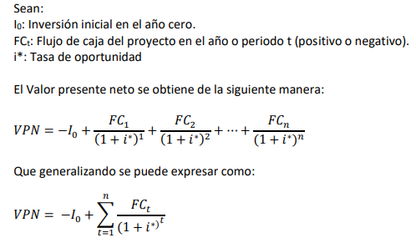

Ilustración 3 Formula calculo VNA

Si el VNA es mayor a 0 se debería aceptar el proyecto

Si el VNA es menor a 0 se debería rechazar el proyecto

Si el VNA es igual a 0 es un proyecto indiferente debido a que no va a generar ingresos adicionales

## **TIR**

Según (Sanchez, 2017) es una tasa que mide la rentabilidad de los saldos de dinero que permanecen invertidos en el proyecto. La TIR es diferente para cada proyecto.

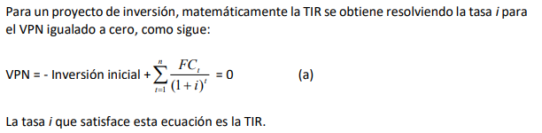

Ilustración Formula calculo TIR

Si la TIR es mayor a la tasa de oportunidad, se debería aceptar el proyecto

Si la TIR es menor a la tasa de oportunidad, se debería rechazar el proyecto.

## **Cadena de valor**

Uno de los conceptos fundamentales que debemos comprender para desarrollar una propuesta y un plan de negocio sólidos es la cadena de valor. Este concepto, formulado por Michael Porter, es esencial para entender cómo una empresa puede crear valor a través de sus actividades internas.

Según (Porter, Competitive Advantage , 1985, pág. 2) “la cadena de valor representa el conjunto de actividades que implica transformar insumos a bajos costos hasta convertirlos en un producto o servicio final y generar un margen de beneficio, identificando las actividades que generan valor”.

La cadena de valor describe de manera detallada el proceso a través del cual una empresa transforma recursos y capacidades en productos o servicios que ofrecen valor al cliente. Este proceso incluye todas las actividades, desde la adquisición de materias primas hasta la entrega del producto final al consumidor, pasando por la producción, marketing, distribución y servicios postventa. Cada una de estas actividades tiene el potencial de generar valor de diferentes maneras, ya sea mejorando la calidad, reduciendo costos, incrementando la eficiencia o diferenciando el producto final en el mercado.

El análisis de la cadena de valor permite a las empresas identificar sus fuentes de ventaja competitiva. Esto se logra al observar cuáles de las actividades dentro de la cadena contribuyen de manera significativa a la creación de valor y cuáles podrían ser optimizadas para reducir costos o mejorar la eficiencia. Al realizar este análisis, las empresas pueden identificar las áreas en las que tienen un desempeño superior a la competencia, lo que les permite diferenciarse en el mercado. Ya sea a través de la innovación en el proceso de producción, una mejor gestión de la cadena de suministro, o una estrategia de marketing más efectiva, una empresa puede ganar una ventaja competitiva sostenible que le permita destacarse frente a sus competidores.

En resumen, la cadena de valor no solo describe el flujo de actividades internas de una empresa, sino que también proporciona una perspectiva estratégica clave para entender cómo estas actividades interrelacionadas pueden ser gestionadas y optimizadas para crear una ventaja competitiva significativa. Esto, a su vez, contribuye a la construcción de una propuesta de negocio sólida que responda eficazmente a las necesidades del mercado y que ofrezca un valor superior al cliente.

Estas actividades se pueden observar de manera más fácil en la siguiente grafica.

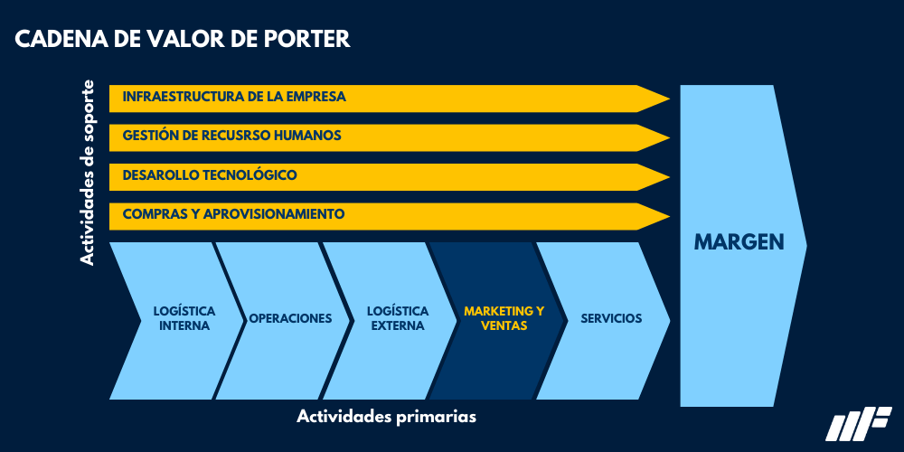

Ilustración 4 Cadena de valor de Porter

La cadena de valor se puede dividir en dos grandes categorías, cada una con un conjunto específico de actividades que contribuyen a la creación de valor dentro de la empresa:

**Actividades primarias**: Estas son las actividades directamente involucradas en la creación del producto o servicio final y su comercialización posterior. Se dividen en cinco subcategorías clave:

* **Logística interna:** Incluye todas las actividades relacionadas con la recepción, almacenamiento y distribución de insumos dentro de la empresa. Es el primer paso en la cadena de valor, donde los recursos necesarios para la producción del producto son gestionados eficientemente.
* **Operaciones:** Son las actividades que transforman los insumos en productos o servicios finales. Esto abarca la fabricación, ensamblaje, y todo proceso relacionado con la producción.
* **Logística externa:** Se refiere a la distribución de los productos terminados desde la empresa hacia los consumidores o puntos de venta. Esto incluye el almacenamiento, la gestión de inventarios, y la entrega final.
* **Marketing y ventas:** Son las actividades que promueven el producto en el mercado y facilitan su venta. Abarca la publicidad, la promoción, las estrategias de precios y las ventas directas.
* **Servicios:** Incluye el soporte postventa, como la atención al cliente, el mantenimiento, las garantías, y cualquier otro servicio que asegure la satisfacción continua del cliente y fomente la lealtad a la marca.

**Actividades de soporte:** Aunque no están directamente involucradas en la creación del producto final, las actividades de soporte son fundamentales para garantizar que las actividades primarias se realicen de manera eficiente y efectiva. Estas actividades suministran los recursos necesarios para el funcionamiento adecuado de la cadena de valor. Se dividen en cuatro subcategorías:

* + **Infraestructura:** Incluye todas las actividades de gestión, planificación y control necesarias para el funcionamiento general de la empresa. Esto abarca la gestión financiera, la contabilidad, la estrategia corporativa y la dirección general.
  + **Recursos humanos:** Implica la contratación, formación, desarrollo y gestión del personal de la empresa. Un equipo bien capacitado y motivado es clave para el éxito de las actividades primarias.
  + **Tecnología:** Se refiere a la infraestructura tecnológica utilizada para apoyar tanto las actividades primarias como las de soporte. Esto puede incluir sistemas de gestión, automatización de procesos y herramientas tecnológicas para la toma de decisiones.
  + **Compras:** En esta categoría se gestionan todas las adquisiciones de insumos, materiales y servicios necesarios para llevar a cabo las actividades primarias. La eficiencia en las compras es crucial para reducir costos y asegurar que la producción no se vea interrumpida por la falta de recursos.

Para que la cadena de valor funcione de manera óptima, es esencial que tanto las actividades primarias como las de soporte sean monitoreadas de manera continua. Este monitoreo se realiza a través de indicadores clave de rendimiento (KPIs, por sus siglas en inglés), que permiten a la organización evaluar el desempeño de sus actividades y tomar decisiones informadas cuando sea necesario. Los KPIs ayudan a identificar áreas de mejora y a ajustar las estrategias para asegurar que cada eslabón de la cadena esté funcionando de manera eficiente, contribuyendo así al logro de los objetivos estratégicos de la empresa.

## **Cadena de suministro.**

Tal como lo plantea Ronald Ballou, "la cadena de suministros es un conjunto de actividades funcionales que se repiten muchas veces a lo largo del canal de flujo, mediante las cuales la materia prima se convierte en productos terminados y se añade valor para el consumidor" (Ballou, 2004)

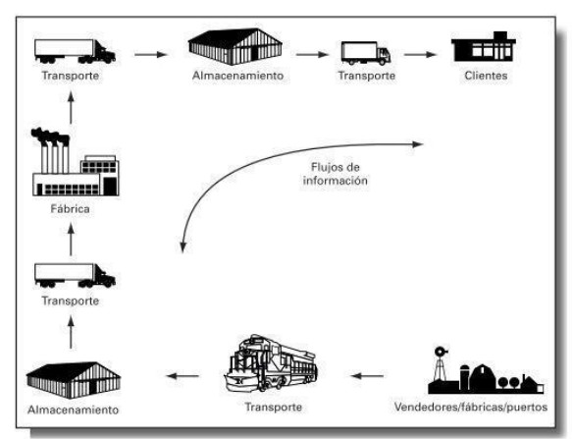

Ilustración 5 Cadena de suministro

Esta definición resalta la importancia de las actividades que conforman la cadena de suministro, que no solo permiten la transformación de recursos básicos en productos finales, sino que también agregan valor en cada etapa del proceso. A través de una gestión eficiente, la cadena de suministro es capaz de garantizar que el producto llegue al cliente de manera oportuna y en las condiciones adecuadas, mejorando la experiencia del consumidor y contribuyendo al éxito de la empresa.

Es importante destacar que las cadenas de suministro pueden variar significativamente dependiendo del tipo de empresa y del sector en el que opere. No obstante, independientemente de las diferencias específicas, todas las cadenas de suministro deben cumplir con el objetivo común de optimizar el flujo de materiales, productos y servicios para satisfacer la demanda del cliente final. Para ello, todas las actividades involucradas deben estar bajo un mismo enfoque logístico integral que permita reaccionar con rapidez y eficacia ante los pedidos del cliente.

Podemos describir en dos las actividades de la cadena de suministro, por actividades principales y actividades de secundarias.

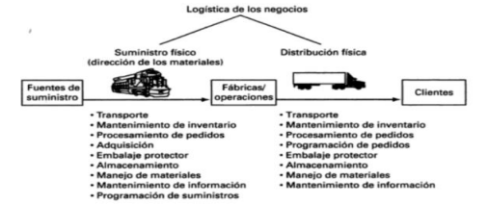

Ilustración 6 Actividades cadena de suministro

### **Actividades principales**

* **Servicio al cliente:** Esta área trabaja de manera en conjunta con marketing para así:
  + Identificar necesidades y requisitos del cliente para coordinación de logística de productos.
  + Evaluar respuesta de cliente
  + Indicadores para fijar nivel de servicio (NPS)
* **Transporte**
  + Tipo y servicio de transporte
  + Fletes (tarifas y cobros)
  + Rutas y cobertura
  + Programación de flota de transporte
  + PQRS
  + Benchmarking de tarifas
* **Inventarios**
  + Almacenamiento materias primas y productos
  + Forecast de ventas
  + Combotizacion de productos
  + Revisión y ubicación de almacenamientos
* **Flujo de información y procesamiento de pedidos**
  + Interfaz de procesamiento de pedidos
  + Normas de gestión de pedidos

### **Actividades Secundarias**

* **Almacenaje**
  + Definir espacios
  + Distribución de stock
  + Mapeo del almacén
  + Colocación de existencias
* **Gestión de materiales**
  + Revisión de equipos
  + Procesamiento de pedidos
  + Almacenamiento de existencias
* **Compras**
  + Fuentes de suministro
  + Abastecimiento ideal de stocks
* **Embalajes**
  + Manejo
  + Almacenamiento
  + Seguro de daños
* **Mantenimiento de información**
  + Análisis de datos
  + Procesamiento y control

# **SECTOR Y EMPRESA**

## **Industria Ecommerce**

El Ecommerce ha tenido un auge en los últimos años dando a las empresas un canal adicional de ventas con el cual han podido reinventarse pudiendo aumentar su catálogo de productos como su alcance a diferentes regiones, sobre todo debido a la pandemia del Covid-19 que se vivió entre los años 2020 y 2021 el Ecommerce logro posicionarse y subir su share en diferentes países donde todavía no estaba tan desarrollado.

Sin embargo, el comercio eléctrico tiene orígenes que datan de los años 90 cuando en el año 1994 el internet paso a dominio público. (May, 2000).

Desde ese entonces las organizaciones han sufrido una transformación digital debido a que la tecnología ha cambiado la forma de relacionarse frente al mercado. Esto conlleva a que estas se tienen que adaptar a nuevas circunstancias globales, modernizarse, mejorar sus procesos, y su productividad y así conseguir nuevos estándares competitivos en su sector. (Páez-Gabriunas, Sanabria, Gauthier-Umaña, & Méndez-Romero, 2022).

En estos momentos el ecommerce según cifras y estudios realizados por Doofinder (Doofinder, s.f.) representa el 20% de la venta minorista a nivel mundial y se espera que para el año 2026 llegue a pesar un 24% de la venta, en términos monetarios se espera que este 2024 cierra con una cifra cerca a los 6.9 billones de dólares siendo entretenimiento, belleza, tecnología y turismo los sectores lideres los cuales los clientes prefieren comprar por un medio online.

Como se puede observar en la ilustración 8 las edades que más compran por medio de comercio online son milenials y centenials (entre 18 a 34 años)

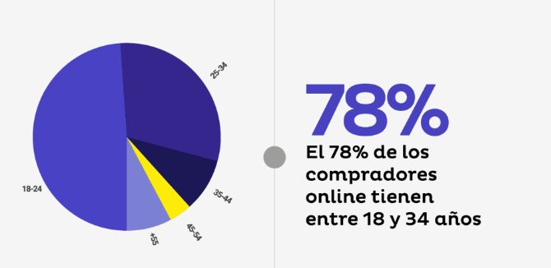

Ilustración 7 Compradores principales por edades

Según datos de Statista el crecimiento proyectado del ecommerce para finalizar el año 2024 será de 11,34% esto dado por el crecimiento de países emergentes como Brasil y Argentina y también por el mantenimiento de la cifra de países lideres como Canadá y Estados Unidos para este último país se espera que por lo menos el 90% de clientes haga por lo menos una compra en internet.

Teniendo en cuenta estos diferentes datos se puede concluir que las empresas tanto emergentes como consolidadas deben ver este canal de ventas con un potencial enorme el cual puede dar buenos réditos en años futuros.

Existen varias categorías en el comercio electrónico tal como lo describe (Kaba, 2008) las cuales se desglosan en 3 categorías.

* Bien que interviene en la transacción: tangibles o intangibles
* Canal de suministro o forma de entrega a cliente final: indirecto el cual es por medio de transportadoras o logística externa o directa entrega inmediata sobre todo para bienes intangibles (softwares o juegos de video digitales)
* Agentes que realizan la transacción dentro de los cuales podemos referenciar los más importantes como:
  + B2B (business to business): Transacciones entre empresas
  + B2C (business to consumer): Transacciones entre empresas y clientes finales
  + B2G (business to government): Transacciones entre empresas y organismos gubernamentales
  + C2C (consumer to consumer): Transacciones entre clientes finales.

## **Ecommerce en Colombia**

Colombia es un país donde habitan aproximadamente 50 millones de personas, un país en donde el retail claramente domina una parte significativa del mercado y donde las personas están acostumbradas a ver, tocar, mirar los productos que quieren comprar. Sin embargo, debido a la pandemia de COVID 19 entre 2020 y 2022 el desarrollo de este mercado online tuvo crecimientos exponenciales y marco una nueva pauta para las empresas.

Según la Cámara Colombiana de Comercio Electrónico (CCCE) (Camara de Comercio Electronico, s.f.) Para el año 2019 (prepandemia) la penetración del mercado online en Colombia rondaba solamente el 1% al 3% siendo niveles extremadamente bajos versus países de Latinoamérica más desarrollados en este canal como Brasil o México, sin embargo como se puede observar (ilustración 9) para el año 2020 (comienzo de la pandemia) en donde las posibilidades de la presencialidad en tiendas era casi nula el mercado online tuvo un aumento de 7 puntos porcentuales siendo el nivel más alto en los últimos años.

Ilustración 8 Participación del ecommerce en Colombia

Para los años venideros el comercio online tuvo una estabilidad porcentual de un 4% promedio todo esto apalancado por la penetración y expansión del internet, más familias de estratos bajos y medios tuvieron la posibilidad de contratar este servicio, adicional el aumento de dispositivos móviles y por último el aumento de la confianza de los clientes al momento de comprar por medios online. Todo esto llevo a que la mayoría de las empresas colombianas tanto dedicas a negocios B2B como B2C reinventaran sus procesos y pusieran un poco más de cuidado al negocio online.

Según estudio realizado por Statista Market Insights (Statista, s.f.) para el año 2023 el mercado online en Colombia alcanzo de 7.8 millones de dólares siendo el tercer país en Latinoamérica más importante, se estima que para el año 2028 este mercado tenga un crecimiento proyectado de 46% llegando a una cifra cercana a los 11.4 millones de dólares, sin embargo, todavía con mucho potencial versus por ejemplo Brasil cuyo mercado online en 2023 cerro en 36.8 millones de dólares.

Para dar un contexto de cómo está dividido el mercado colombiano (ilustración 10)

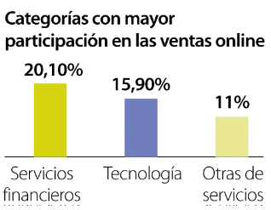

Ilustración 9 Participación por categoría en ventas online

El 20% del mercado se lo lleva servicios financieros todo esto debido al desarrollo de pagos electrónicos y plataformas de pago más confiables para poder realizar transacciones más rápidas, el 15% se lo lleva el rubro de tecnología y el 11% restante de otros servicios corresponde a los diferentes tipos de retailers que venden por medio del comercio online.

Dentro de los retailers las categorías con mayor participación están Tecnología, Fashion, Hogar y Deportes, adicional, para cierre del 2023 según la CCCE “el valor del ticket promedio mejoró. Para el 2023 este fue de $165.370, experimentando aumentos anuales en el primer semestre y disminuciones en el segundo semestre en comparación con 2022. Esta variación tiene que ver con la dinámica inflacionaria del país, ya que desde mayo se observó un decrecimiento sostenido de la inflación, impulsado principalmente por la postura contractiva del Banco de la República, las presiones des inflacionarias de la tasa de cambio sobre la canasta de bienes y la disolución de choques externos para bienes”

Todo lo anterior avala que el comercio electrónico en Colombia viene presentando número positivos y crecimientos atractivos proyectados para los años siguientes adicional, en temas regulatorios de cara al cliente final y/o proveedores o comercios ya cuenta con un respaldo robusto para la tranquilidad de estos. Todo esto se encuentra en 3 regulaciones importantes las cuales son:

1. Ley 527 de 1999 Por medio de la cual se define y reglamenta el acceso y uso de los mensajes de datos, del comercio electrónico y de las firmas digitales, y se establecen las entidades de certificación y se dictan otras disposiciones.
2. Ley 1480 de 2011 Por medio de la cual se expide el Estatuto del Consumidor y se dictan otras disposiciones.
3. Ley 1581 de 2011 Por medio de la cual se dictan disposiciones generales para la protección de datos personales

Colombia desde el año 2022 está contemplando que el comercio electrónico debe ser un motor para la economía y es por eso por lo que ha brindado un acompañamiento a pequeñas y medianas empresas generando capacitaciones y teniendo asistencia técnica para digitalizar más compañías y que estas entren como nuevas jugadoras en el mercado online.

Actualmente, en Colombia podemos listar varias plataformas de ecommerce las cuales son las más importantes y en donde cualquier empresa que cumpla con requisitos básicos puede entrar a comercializar sus productos.

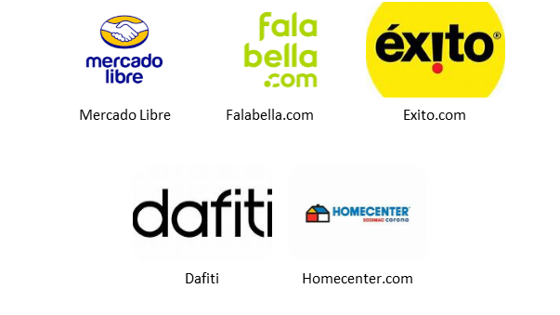

Ilustración 10 Principales retailers ecommerc en Colombia

## **Modelo Marketplace.**

El comercio electrónico se presenta en diversas modalidades, cada una con sus características particulares, tal como lo clasifica (Peciña, 2017). Estas clasificaciones permiten comprender la variedad de modelos de negocio que existen en el ámbito digital y cómo cada uno responde a diferentes necesidades tanto de los consumidores como de las empresas. Las principales clasificaciones de comercio electrónico son las siguientes:

* **Tiendas virtuales:** Este modelo opera bajo el esquema tradicional de comercio, donde las empresas compran o fabrican productos para luego venderlos en línea a un precio determinado. El objetivo de las tiendas virtuales es obtener un margen de beneficio sobre los productos vendidos. A diferencia de las tiendas físicas, las virtuales no requieren de un espacio físico para operar, lo que reduce costos operativos y permite a las empresas llegar a un público más amplio. Sin embargo, el éxito de estas tiendas depende en gran medida de su capacidad para atraer tráfico web y ofrecer una experiencia de compra atractiva.
* **Bricks and clicks:** Este modelo combina lo mejor de ambos mundos, ya que integra el comercio físico con el comercio en línea. Las empresas que operan bajo el modelo bricks and clicks tienen tiendas físicas en las que los consumidores pueden interactuar con los productos y realizar compras, pero también tienen una plataforma en línea donde los clientes pueden comprar desde la comodidad de su hogar. Esta integración permite ofrecer una experiencia omnicanal que conecta el mundo físico y digital, mejorando la accesibilidad y flexibilidad para los consumidores.
* **P2P o sharing economy:** Este modelo se basa en la interacción entre particulares para compartir productos o servicios a través de plataformas digitales. Funcionan como un marketplace donde los individuos pueden ofrecer y consumir servicios o alquilar productos de otros usuarios. Un ejemplo común de este modelo es Airbnb, donde las personas pueden alquilar sus viviendas a corto plazo, o Uber, donde los conductores ofrecen servicios de transporte. El valor de este modelo radica en su capacidad para aprovechar los recursos infrautilizados, fomentando una economía más colaborativa y sostenible.
* **Comparadores:** Los sitios web comparadores agregan la oferta de productos o servicios de diferentes vendedores, permitiendo que los consumidores realicen comparaciones rápidas y fáciles entre opciones disponibles en línea. Sin embargo, las transacciones no se realizan directamente en el comparador, sino que redirigen al consumidor a los sitios de los vendedores para finalizar la compra. Este tipo de comercio electrónico ayuda a los consumidores a tomar decisiones informadas al mostrarles las mejores opciones basadas en precio, calidad, o características del producto, lo que aumenta la transparencia en el proceso de compra.
* **Afiliados:** Las plataformas de afiliados son sitios web de contenido que promueven productos o servicios de otras tiendas en línea a cambio de una comisión por las ventas que generen. Estos sitios web no venden directamente los productos, sino que actúan como intermediarios que dirigen tráfico a los comercios electrónicos a través de enlaces o anuncios. El modelo de afiliados es popular entre bloggers, influencers y sitios de reseñas, quienes generan ingresos a partir de las recomendaciones que realizan a sus audiencias. Este modelo aprovecha la confianza de las recomendaciones personales y es una fuente importante de marketing digital.

Nos centraremos en el modelo de Marketplace, el cual, según (Peciña, 2017, pág. 56), se define como “espacios de venta virtual donde particulares, fabricantes, mayoristas o minoristas pueden poner a la venta su oferta. El marketplace genera la infraestructura y pone reglas de garantía para el comprador.” Este modelo de negocio ha transformado significativamente el comercio electrónico al proporcionar una plataforma donde diferentes vendedores pueden ofrecer sus productos, mientras que el marketplace facilita la interacción, el pago y la confianza del consumidor mediante políticas y garantías.

El origen del modelo de Marketplace se remonta a la década de los 90, cuando dos grandes empresas, eBay y Amazon, comenzaron a operar en este formato. Fundadas en 1995, estas compañías pioneras establecieron el modelo como un modelo de negocio viable, centrado en la comercialización de productos a través de canales en línea. Inicialmente, el enfoque principal de estas plataformas era ofrecer productos de manera directa, pero fue en los años 2000 cuando adoptaron oficialmente el término “marketplace” para describir la estructura que facilitaba la venta de productos de terceros.

eBay y Amazon no solo cambiaron la forma en que las personas compraban en línea, sino que sentaron las bases de lo que hoy conocemos como el comercio en plataformas digitales. Estas empresas ofrecieron una infraestructura robusta que permitía a los vendedores externos acceder a una audiencia global sin necesidad de invertir en sus propias plataformas tecnológicas. A través de estas plataformas, los compradores pudieron acceder a una amplia variedad de productos, todos centralizados en un solo lugar, lo que les ofreció comodidad, variedad y facilidad de comparación.

Por otro lado, en Latinoamérica, el modelo de Marketplace también encontró su lugar con el nacimiento de Mercado Libre, una de las plataformas más fuertes del mercado regional. Fundada en 1999 en Argentina, Mercado Libre no solo fue un competidor relevante en el comercio electrónico latinoamericano, sino que también desempeñó un papel crucial en la adopción y expansión de este modelo de negocio en la región. El éxito de Mercado Libre ayudó a consolidar el concepto de Marketplace en América Latina y a inspirar a otras empresas a seguir el mismo modelo en los años siguientes.

Gracias a estos pioneros y su modelo de negocio, el comercio a través de marketplaces ha alcanzado cifras impresionantes. Según datos proporcionados por Amazon, la compañía alcanzó una facturación de 574.785 millones de dólares solo en el año 2023, consolidándose como una de las empresas más valiosas del mundo. Esta cifra refleja no solo la magnitud del éxito de Amazon, sino también la consolidación del modelo de marketplace como una estructura fundamental dentro del comercio electrónico global.

La capacidad de estos marketplaces para ofrecer una plataforma que conecta a vendedores y compradores, eliminando barreras geográficas y reduciendo costos operativos, ha hecho que este modelo se convierta en una pieza clave para la economía digital, transformando la manera en que las empresas venden y los consumidores compran productos a escala mundial.

El modelo de marketplace cuenta con diferentes ventajas y desventajas las cuales podemos listar en la siguiente tabla 1

|  |  |
| --- | --- |
| VENTAJAS | DESVENTAJAS |
| Facilidad de entrar a mercados online sin necesidad de desarrollos grandes | Costos adicionales a una operación normal como el pago de comisión por venta |
| Visibilidad y alcance de productos debido a que ya existe un tráfico establecido | Términos y condiciones estrictos que deben cumplir los vendedores |
| Inversiones en logística poco costosas | Limita la posibilidad de crear paginas propias |
| Pasarelas de pago confiables | Competencia directa con productos iguales |
| Inversiones en marketing poco costosas | Posible guerra de precios entre vendedores |
| Posibilidad de reducción de gastos de bodegaje | Saturación del mercado por comercialización de productos similares |
| Alianzas con partners como bancos aliados | Incumplimientos por parte de transportadoras tercerizadas |

Tabla 1 Ventajas y desventajas de modelo marketplace

## **Modelo Fulfillment.**

El **modelo de fulfillment** es un enfoque logístico que permite a las plataformas digitales gestionar y ejecutar diversas funciones relacionadas con el almacenamiento, preparación, embalaje y envío de productos a los clientes finales en nombre de los vendedores inscritos. Este modelo facilita a los vendedores externalizar el proceso logístico, lo que les permite concentrarse en otros aspectos de su negocio, como la estrategia comercial y la atención al cliente.

El término fulfillment proviene del verbo inglés to fulfill, que significa "cumplir" o "satisfacer". Aunque el término ya existía en el ámbito comercial, fue popularizado por Amazon cuando, en el año 2006, lanzó su servicio denominado **FBA (Fulfillment by Amazon)**. Este modelo permitió a la compañía ofrecer una solución logística completa, facilitando el almacenamiento y la distribución de productos a través de su vasta infraestructura. El objetivo de Amazon al implementar FBA era tener mayor control sobre el inventario de los vendedores, así como mejorar la eficiencia de las entregas, especialmente en cuanto a tiempos de entrega rápidos o envíos express, un factor clave que influye directamente en las decisiones de compra de los clientes.

**Beneficios del modelo de fulfillment:**

1. **Eficiencia operativa de los vendedores:** Al externalizar el almacenamiento y la gestión logística a plataformas de fulfillment, los vendedores pueden reducir significativamente sus costos operativos relacionados con el almacenamiento y manejo de inventario. Además, al no tener que gestionar el embalaje ni el envío, los vendedores pueden concentrar sus recursos en áreas clave de su negocio, como marketing, ventas y desarrollo de productos. Este modelo también les permite aprovechar la infraestructura de la plataforma, como los centros de distribución y las soluciones logísticas, sin la necesidad de invertir en ellas directamente.
2. **Cobertura más amplia de entrega:** Los servicios de fulfillment, como los ofrecidos por Amazon, cuentan con una red global de centros de distribución, lo que permite a los vendedores ofrecer cobertura de entrega en una mayor cantidad de regiones o incluso a nivel internacional. Esto amplía su alcance de mercado, permitiendo a los productos llegar a clientes ubicados en diferentes partes del mundo sin tener que gestionar las complejidades logísticas asociadas.
3. **Entregas más rápidas y eficientes:** La principal ventaja de los modelos de fulfillment es la posibilidad de ofrecer tiempos de entrega más rápidos y eficientes. Dado que las plataformas de fulfillment suelen contar con una red optimizada de almacenes y centros de distribución, los productos pueden ser enviados de manera más ágil, lo que permite ofrecer opciones como el envío express o la entrega en el mismo día. Estos rápidos tiempos de entrega son un diferenciador clave para los consumidores, quienes cada vez más valoran la rapidez en el proceso de compra.
4. **Mejor planificación de la producción:** Al externalizar el proceso logístico, los vendedores pueden beneficiarse de una planificación más precisa y eficiente de su producción, ya que tienen una visión clara de la demanda que se genera a través de la plataforma. Esto les permite anticipar la cantidad de productos que deben fabricar o adquirir para satisfacer la demanda estimada, lo que optimiza la cadena de suministro y reduce los costos asociados con la sobreproducción o escasez de inventario.

En resumen, el modelo de fulfillment ofrece una solución eficiente y escalable tanto para los vendedores como para los compradores, optimizando la logística y mejorando la experiencia de compra en línea. A medida que las expectativas de los consumidores siguen aumentando en cuanto a tiempos de entrega rápidos y un servicio eficiente, el modelo de fulfillment se consolida como una de las estrategias logísticas más efectivas para las empresas en el comercio electrónico.

## **Empresa**

Hogar Venecia es una empresa colombiana dedicada a la fabricación y comercialización de muebles para el hogar (sofás, salas, poltronas, mesas de centro) fundada desde el año 2013 en la ciudad de Tunja, Boyacá, la cual se encuentra a aproximadamente 3 horas de la capital Bogotá.

Su premisa tal como se encuentra en su página web (<https://hogarvenecia.com/quienes-somos/>) es “muebles de alta calidad a precios bajos”.

Actualmente cuenta con 200 empleados entre personal administrativo y de planta y es una de las empresas promotoras de empleo de la región.

### **Misión**

HOGAR VENECIA MUEBLES SAS es una empresa boyacense dedicada al diseño y fabricación de muebles para el hogar. Buscamos brindar un estilo moderno, excelente calidad y comodidad, preservando lineamientos de producción, estándares seguros de bienestar laboral, orientados al desarrollo; trabajamos para posicionarnos en el territorio nacional, llegando a los hogares, negocios y empresas colombianos con productos que generen ambientes cálidos y acogedores. Sacado <https://hogarvenecia.com/quienes-somos/>

### **Visión**

HOGAR VENECIA MUEBLES SAS se proyecta como Empresa Boyacense líder en diseño, producción y comercialización de muebles para el hogar, fabricando así productos innovadores, versátiles y amigables con el medio ambiente, lo que permitirá seguir contando con la satisfacción de nuestros proveedores y clientes.

Sacado <https://hogarvenecia.com/quienes-somos/>

### **Ventajas competitivas**

Ilustración 11 Principales ventajas de Hogar Venecia

Hogar Venecia cuenta con varias ventajas competitivas que lo ponen en una posición privilegiada en el mercado, cuenta con un portafolio de aproximadamente 400 skus donde la mayoría de estos se pueden personalizar por parte del cliente final, cuentan con un Pantone de colores para cubrir cualquier diseño, maneja precios competitivos gracias a su materia prima en madera y telas las cuales son de muy buena calidad, pero de un buen precio. Adicional, manejan una estrategia omnicanal donde su canal más importante son los etailers o marketplaces pero también cuentan 4 puntos físicos donde exhiben la mayoría de los productos Pareto. Cuentan también con una flota de camiones y alianzas con transportadoras nacionales para poder cubrir aproximadamente el 95% del territorio nacional.

Sin embargo, uno de sus puntos débiles sigue siendo los tiempos tan extensos que manejan a la hora de producir los productos, actualmente el tiraje de producción cuenta con un lead time de 15 días hábiles, que para un cliente final al momento de comprar se convierte en casi un mes de espera para recibir un producto.

## **Análisis fuerzas de Porter**

Porter analiza y estructura cinco fuerzas para así poder entender la posición del mercado de la empresa y tomar decisiones de manera rápida y fácil las cuales se dividen en:

1. Poder de negociación de clientes
2. Poder de negociación de proveedores
3. Amenaza de productos sustitutos
4. Amenaza de productos entrantes
5. Competidores

Se tomarán en cuenta estas fuerzas para analizar la posición de Hogar Venecia en el mercado actual.

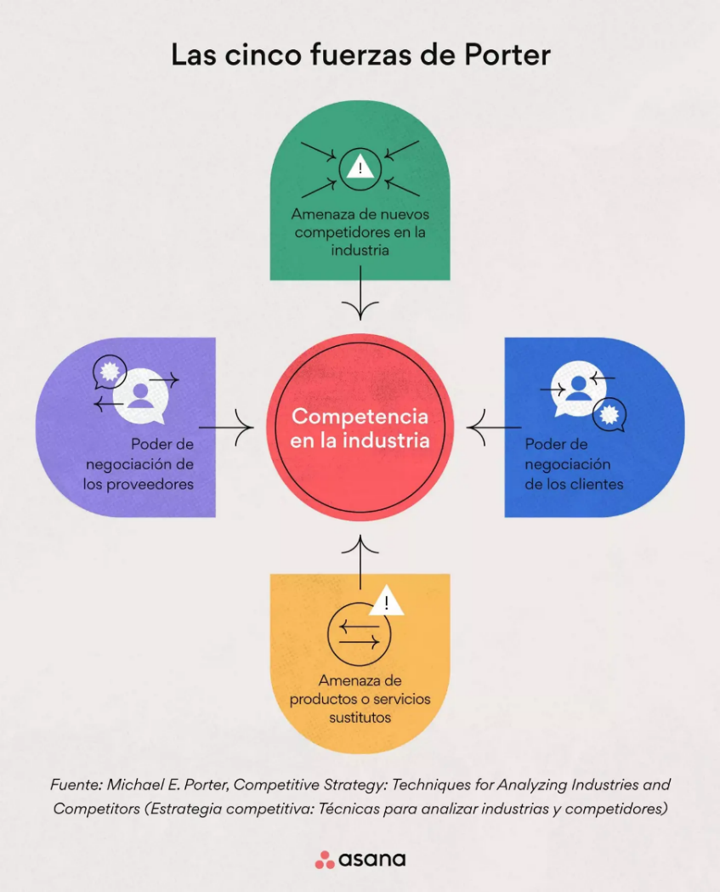

Ilustración 12 Modelo de 5 fuerzas de Porter

### **Poder de negociación de clientes.**

Para Hogar Venecia, el cliente representa una de las fuerzas más influyentes en el mercado, ya que buscan productos que ofrezcan una calidad superior a un precio considerado “correcto”. Los consumidores de la marca están dispuestos a realizar un desembolso medio-alto a cambio de productos exclusivos fabricados con materiales premium, lo que otorga a Hogar Venecia una ventaja competitiva al ofrecer productos diferenciados y de alto valor percibido.

A pesar de esta fortaleza, existe una oportunidad de mejorar la comunicación con los clientes, destacando de manera más explícita las características exclusivas y el valor diferencial de los productos. Es crucial que los consumidores comprendan claramente lo que hace únicos a los productos de Hogar Venecia, no solo en términos de materiales de alta calidad, sino también en el diseño y la durabilidad de los mismos. En un futuro cercano, será necesario destinar un presupuesto de marketing más agresivo, tanto en canales físicos como digitales, para aumentar el alcance y lograr mayores conversiones. Esta inversión no solo generará mayor visibilidad de la marca, sino que también fortalecerá la fidelización de los clientes, garantizando que Hogar Venecia sea vista como la opción integral para quienes buscan una solución completa para su hogar.

### **Poder de negociación de proveedores.**

Como empresa fabricante, Hogar Venecia depende de una serie de proveedores clave que suministran los materiales esenciales para la producción, tales como madera, telas, herrajes y pinturas. En la actualidad, la empresa mantiene un poder de negociación fuerte con sus proveedores gracias a su volumen alto de producción, lo que le permite negociar precios preferenciales y condiciones favorables que no están al alcance de competidores más pequeños. Este poder de negociación ha permitido a Hogar Venecia mantener una ventaja competitiva en términos de costos de materia prima y calidad, ya que los proveedores de la empresa garantizan la excelente calidad de los materiales que conforman los productos finales.

No obstante, la dependencia de pocos proveedores para ciertos insumos representa un riesgo para la empresa, especialmente si estos proveedores deciden aumentar sus precios o no pueden satisfacer la demanda de manera consistente. Por esta razón, Hogar Venecia se encuentra en un proceso de diversificación de proveedores, con el fin de reducir la dependencia de un solo actor en la cadena de suministro. Al contar con un abanico más amplio de proveedores, la empresa podría mitigar los impactos negativos que los aumentos de precios o las interrupciones en el suministro puedan generar en la producción y en el precio final para el cliente.

### **Amenaza de productos sustitutos.**

Una de las mayores amenazas a las que se enfrenta Hogar Venecia en el mercado es la presencia de productos sustitutos. Existen alternativas más económicas en el mercado que, aunque no alcanzan la calidad de los productos de Hogar Venecia, ofrecen precios significativamente más bajos. Esto atrae a un segmento de consumidores sensibles al precio, quienes podrían optar por estas alternativas, aunque con una calidad inferior.

Para contrarrestar esta amenaza, es fundamental que Hogar Venecia se enfoque en comunicar de manera efectiva los beneficios de la calidad superior de sus materiales y el valor agregado que ofrece. Esto incluye resaltar su servicio postventa, como garantías extendidas y un servicio técnico a domicilio, aspectos que la competencia no siempre ofrece. Al enfocarse en estos elementos diferenciadores, Hogar Venecia podrá justificar el precio más alto y convertir a los clientes en compradores leales, destacando que la inversión en un producto de calidad se traduce en mayor durabilidad y mejor experiencia a largo plazo.

### **Amenaza de productos entrantes.**

La amenaza de productos entrantes en el sector de Hogar Venecia es relativamente media-baja, ya que la industria de la fabricación de muebles presenta barreras de entrada significativas. Para ingresar a este mercado es necesario contar con maquinaria especializada y un conocimiento técnico profundo del proceso de fabricación, lo cual no es fácil de adquirir. Estas barreras elevadas hacen que nuevos competidores tengan dificultades para ingresar al mercado con la misma capacidad de producción y calidad que empresas consolidadas como Hogar Venecia.

Sin embargo, aunque la amenaza es baja, la empresa debe seguir monitoreando el mercado y adaptarse a posibles innovaciones que puedan facilitar la entrada de nuevos jugadores, como avances tecnológicos o cambios en las regulaciones que faciliten la competencia.

### **Competidores.**

Hogar Venecia se enfrenta a competidores directos en el mercado, los cuales suelen competir principalmente en precio. Estos competidores, sin embargo, ofrecen productos de calidad inferior, lo que permite a Hogar Venecia posicionarse como una marca premium que justifica un precio más alto debido a la calidad de los materiales y el valor añadido.

El reto principal para Hogar Venecia es fortalecer su estrategia de comunicación para explicar claramente a los consumidores por qué deberían elegir productos de mayor calidad, a pesar de un costo superior. A través de campañas enfocadas en la educación del consumidor sobre las ventajas de invertir en productos duraderos y exclusivos, y destacando el compromiso con la calidad y el servicio postventa, Hogar Venecia podrá diferenciarse aún más de sus competidores y ganar terreno en el mercado.

## **Análisis DOFA**

Este análisis permite analizar procesos internos y externos de la compañía y así entender que tan competitivos son frente a los competidores.

Factores externos

Factores internos

Tabla 2 DOFA Hogar Venecia

En resumen, Hogar Venecia se distingue por sus fortalezas clave en el portafolio de productos y, especialmente, en la alta calidad de estos. Sin embargo, un desafío importante es la velocidad de producción, que limita su capacidad para ofrecer tiempos de entrega rápidos. Esto se convierte en una desventaja considerando que los clientes valoran cada vez más las entregas rápidas. Además, la entrada de nuevos competidores con productos más económicos representa una amenaza potencial, lo que hace necesario que la empresa se enfoque en mejorar su eficiencia operativa y seguir destacando el valor agregado de sus productos de alta calidad para mantenerse competitiva.

# **INVESTIGACION DE MERCADO.**

## **Justificación investigación de mercado.**

La investigación de mercado se realiza para poder conocer y medir el impacto de cuáles son esos drivers más importantes a la hora de que un cliente final decide realizar una compra por internet de un mueble en Colombia, adicional si también ha comprado o conocido alguna vez a Hogar Venecia o a que competidores tiene como referente.

## **Objetivo general de la investigación de mercado.**

Gracias a los resultados obtenidos de las encuestas podemos revisar cuales son los días óptimos para la entrega de un mueble y así poder establecer un plan de producción sostenible para los productos Pareto.

## **Diseño y desarrollo de la investigación.**

Se realizará por medio de una investigación de campo encuestando a clientes potenciales que compran por internet, para poder entender las necesidades de estos y poder ajustar y cumplir con las expectativas. Por medio de estas encuestas se pretende cuantificar los resultados obtenidos y que la empresa en estudio pueda como objetivo principal crecer en ventas en un tiempo determinado cuando se ajusten los tiempos de entrega.

La encuesta consistió en el envío de un cuestionario de 4 preguntas las cuales fueron respondidas por 20 personas.

Podemos ver los resultados a continuación.

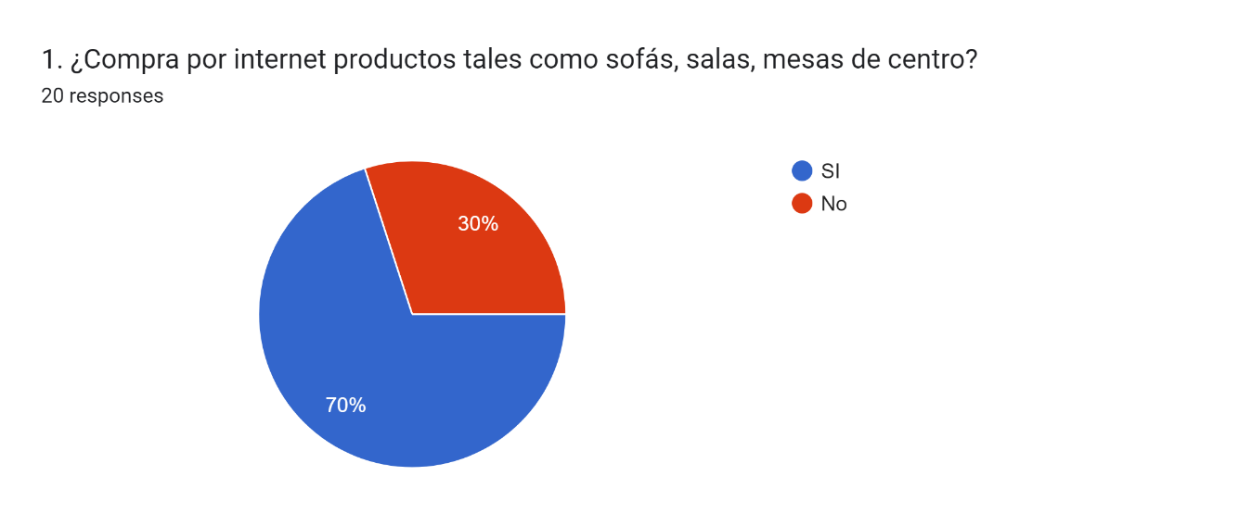

Ilustración 13 Resultado pregunta 1 encuesta

En esta primera pregunta queremos entender que tanta gente compra este tipo de productos por internet, como vemos el 70% de los encuestados lo hacen por medio de alguna plataforma, en comentarios cualitativos que no pudimos medir en esta encuesta nos indicaban que lo hacen debido a la facilidad de compra y adicional se basan mucho en las fotos que suben los proveedores para minimizar la posibilidad de errores.

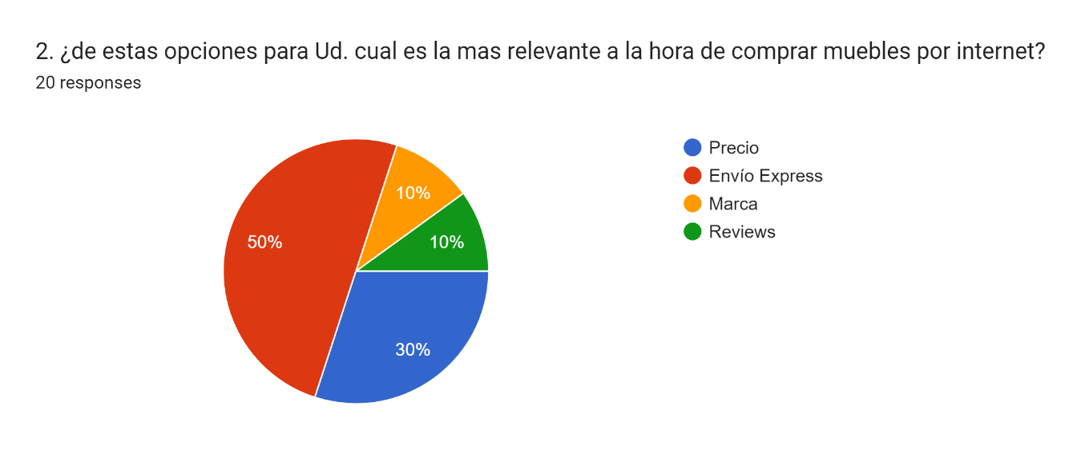

Ilustración 14 Resultado pregunta 2 encuesta

Queríamos entender los drivers más importantes que escoge un cliente final a la hora de realizar su compra, el 50% de los encuestados tiene en su top of mind el envío express a la hora de pensar una compra, sin embargo, el 30% de los encuestados prefiere el precio por encima del envío, esto da para que Hogar Venecia tenga una estrategia en donde tenga en cuenta estos dos factores a la hora de vender sus productos

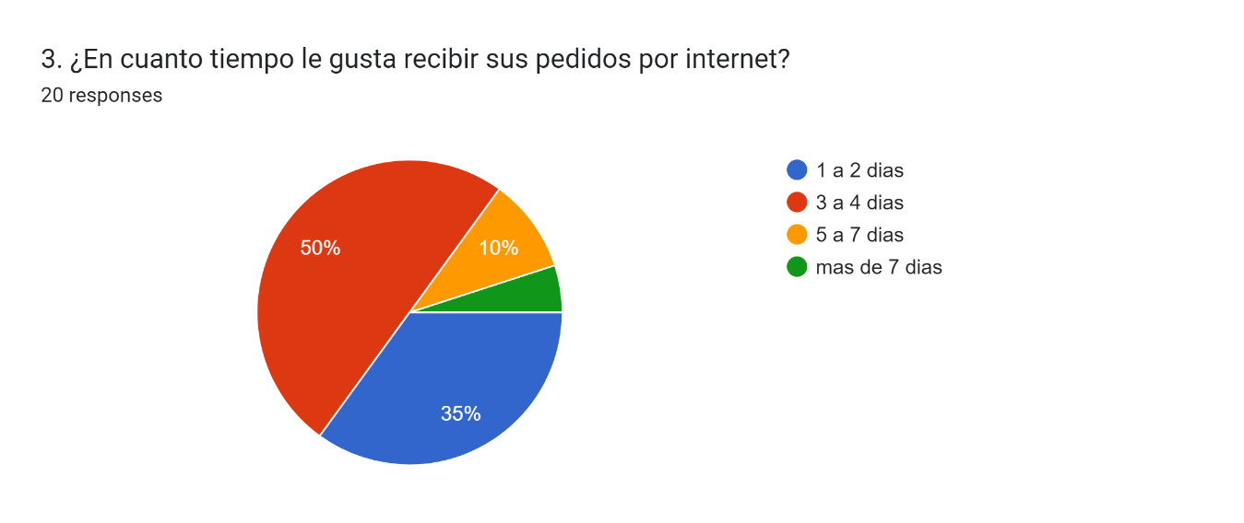

Ilustración 15 Resultado pregunta 3 encuesta

Enfocando la encuesta al tema de envío rápido preguntamos rangos de tiempo para entender y poder parametrizar una línea de fabricación, el 85% de los encuestados tiene un rango esperado de 1 a 4 días lo cual sería una disminución a tener en cuenta de los 15 días hábiles que cuenta Hogar Venecia en estos momentos

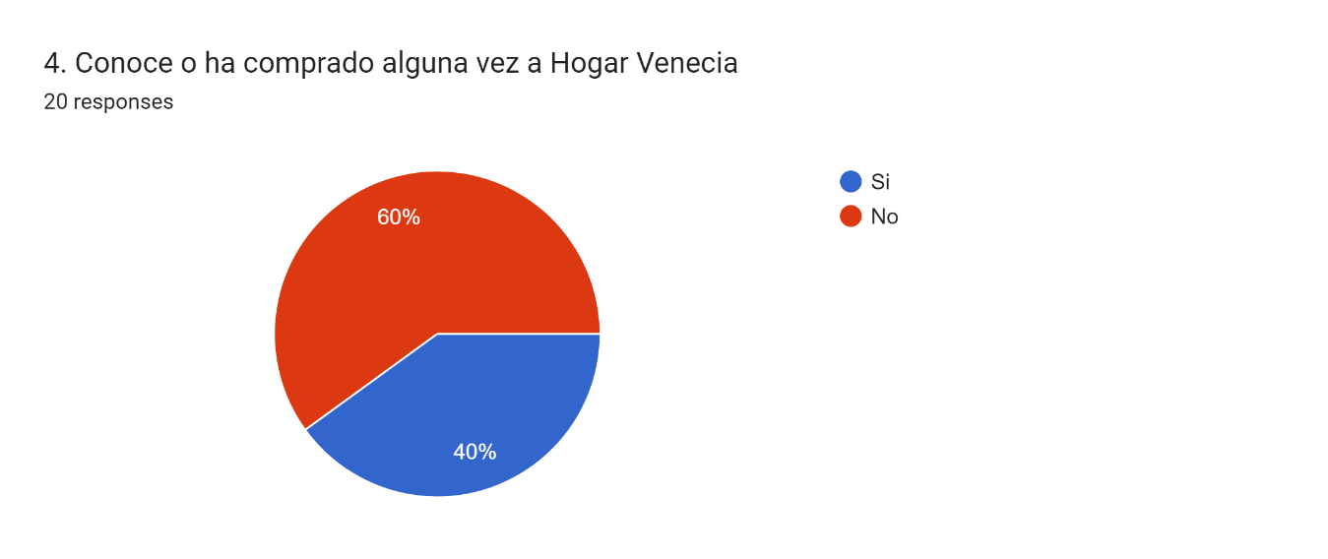

Ilustración 16 Resultado pregunta 4 encuesta

En esta última pregunta, quisimos aprovechar entender que tan posicionado esta Hogar Venecia a la hora de comprar muebles por internet, como podemos ver el 60% de los encuestados nunca ha escuchado o comprado, es decir, que también hay posibilidad de realizar alguna campaña de posicionamiento para aumentar la visibilidad de la compañía.

# **MODELO DE NEGOCIO**

Los resultados obtenidos a partir de las encuestas demuestran que el comercio electrónico se ha consolidado como un canal clave para las empresas, ya que cada vez más consumidores tienen acceso a dispositivos electrónicos, lo que facilita la interacción en tiempo real y la oferta de productos y servicios personalizados, adaptados a sus necesidades. Esta evolución ha transformado la manera en que las empresas se conectan con sus clientes, permitiendo una experiencia de compra más fluida y conveniente.

Un aspecto fundamental que se destacó, especialmente a raíz de la pandemia del COVID-19, es el crecimiento acelerado del comercio electrónico, lo que marcó un cambio de paradigma en la forma en que los consumidores realizan sus compras. Durante la pandemia, los canales online se convirtieron en el principal medio de adquisición de productos y servicios, lo que impulsó un aumento significativo en la demanda y oferta de productos en línea. Las empresas que lograron adaptarse rápidamente a este cambio experimentaron un crecimiento notable, mientras que aquellas que no lo hicieron se vieron afectadas en su competitividad.

A pesar de que el precio competitivo sigue siendo un factor importante a la hora de la compra, como se evidenció en las encuestas, el envío rápido o envío express se ha establecido como un diferenciador clave para los consumidores. Esto se debe a que, en la actualidad, los clientes tienen la capacidad de comparar productos en tiempo real a través de múltiples plataformas, lo que les permite tomar decisiones de compra informadas. Sin embargo, la velocidad en la entrega del producto se ha convertido en un criterio decisivo, ya que los consumidores valoran cada vez más la rapidez en la recepción de sus pedidos.

Para Hogar Venecia, esta tendencia señala la necesidad de revisar y optimizar las estrategias logísticas con el fin de mejorar los tiempos de producción y, de esta manera, cumplir con las expectativas de sus clientes en cuanto a tiempos de entrega. Una opción viable para lograr esta mejora es aprovechar el modelo fulfillment que ofrecen las principales plataformas de comercio electrónico en Colombia. Este modelo permitiría a Hogar Venecia externalizar ciertas operaciones logísticas, como el almacenamiento, embalaje y envío de productos, lo que no solo reduciría los tiempos de entrega, sino que también optimizaría la eficiencia operativa de la empresa.

La implementación de este modelo podría ser una estrategia clave para que Hogar Venecia se mantenga competitivo en el mercado, ofreciendo tiempos de entrega rápidos y mejorando la experiencia general del cliente. Además, al aprovechar las infraestructuras logísticas de las plataformas de fulfillment, la empresa podría ampliar su alcance y mejorar su presencia en el comercio electrónico, asegurando una mayor satisfacción de los consumidores y fomentando la fidelidad hacia la marca.

## **Análisis de procesos**

Con el fin de optimizar la eficiencia operativa y mejorar los tiempos de entrega, se llevará a cabo un análisis exhaustivo del proceso de producción actual en Hogar Venecia. Este análisis cubrirá todo el ciclo de producción, desde la adquisición de materia prima hasta que el producto está listo para su embalaje y despacho. El objetivo principal es identificar cuellos de botella y oportunidades de mejora que permitan acelerar la producción y asegurar que los productos lleguen al cliente en tiempos rápidos, manteniendo la calidad que caracteriza a la marca.

* **Identificación de Cuellos de Botella:** El primer paso del análisis será realizar un mapeo detallado de cada una de las etapas del proceso de producción. Esto permitirá identificar en qué puntos específicos del proceso se presentan retrasos o ineficiencias. Con esta información, se podrán implementar mejoras focalizadas que resuelvan problemas puntuales y optimicen todo el flujo de trabajo.
* **Lean Manufacturing**: Para mejorar la eficiencia y reducir los tiempos de producción, se aplicarán los principios de Lean Manufacturing, una metodología orientada a eliminar desperdicios y optimizar recursos. Los siguientes principios clave serán implementados en Hogar Venecia:
* **Eliminación de Desperdicios**: Se identificará y eliminará cualquier actividad o proceso que no aporte valor al producto final. Esto puede incluir:
  + Movimientos innecesarios del personal o de materiales.
  + Esperas entre procesos o tiempos muertos.
  + Sobreproducción y acumulación excesiva de inventarios.
  + Transporte innecesario de materiales.
  + Defectos o productos defectuosos que requieren retrabajo.
  + La eliminación de estos desperdicios contribuirá directamente a la reducción de tiempos y a una mejora en la rentabilidad.
* **Flujo Continuo**: Se buscará garantizar un flujo continuo de producción, donde cada producto pase de un proceso al siguiente sin interrupciones o esperas innecesarias. Esto implica:
  + Reducir el tamaño de los lotes de producción para minimizar los tiempos de ciclo.
  + Reducir el almacenamiento intermedio de productos semielaborados.
* **Producción Pull**: Implementar un sistema de producción pull, en el que los productos solo se fabrican cuando existe una demanda real del cliente. Este sistema, alineado con los tiempos de los e-commerce con los que la empresa trabaja, ayuda a:
  + Evitar la sobreproducción.
  + Alinear la producción con la demanda real, optimizando los recursos y el tiempo de entrega.
* **Mejora Continua**: Se fomentará una cultura de mejora continua en toda la organización, alentando a todos los empleados a:
  + Identificar y resolver problemas en tiempo real.
  + Implementar pequeñas mejoras en el proceso a diario.
  + Participar activamente en la optimización de procesos para incrementar la eficiencia y reducir los tiempos de ciclo.
* **Flexibilidad y Adaptabilidad**: Se introducirán mecanismos para detener de inmediato la producción en caso de que surjan problemas o defectos. Por ejemplo, la detección automática de defectos permitirá identificar y corregir problemas antes de que se conviertan en fallos mayores, asegurando que el producto final mantenga la calidad esperada.
* **Estandarización de Procesos**: Para garantizar consistencia en la producción, se establecerán procedimientos estandarizados documentados. Esto ayudará a:
  + Reducir la variabilidad en los procesos.
  + Facilitar la identificación de problemas y áreas de mejora.
  + Optimizar el entrenamiento y la capacitación del personal.

**KPIs para el Monitoreo del Proceso**

Con el fin de evaluar la efectividad de las mejoras implementadas y asegurarse de que los cambios son sostenibles, se establecerán los siguientes KPIs (Indicadores Clave de Desempeño) para el monitoreo de la cadena de producción:

* **Tiempo promedio de ciclo de producción**: Medir el tiempo total necesario para completar cada ciclo de producción, desde la recepción de la materia prima hasta la finalización del producto listo para el envío.
* **Porcentaje de tiempo dedicado a actividades que agregan valor:** Calcular la proporción del tiempo de producción que se destina a actividades directamente relacionadas con la creación del producto, comparado con el tiempo que se invierte en procesos no esenciales.
* **Porcentaje de defectos o retrabajos:** Evaluar el porcentaje de productos que requieren correcciones o retrabajo debido a defectos, lo cual puede indicar ineficiencias en el proceso de producción o en la calidad de los materiales.
* **Nivel de inventario y rotación:** Monitorear el nivel de inventario en relación con la demanda para asegurarse de que se minimicen los costos de almacenamiento, y también medir la rotación del inventario para identificar posibles cuellos de botella.
* **Cumplimiento de plazos de entrega:** Medir el porcentaje de pedidos entregados a tiempo, lo cual es fundamental para mejorar la satisfacción del cliente y mantener la competitividad en el mercado.

**Monitoreo y Ajustes**

Estos KPIs se monitorearán inicialmente cada 15 días, lo que permitirá a la empresa realizar ajustes rápidos en el proceso de producción. Esta retroalimentación continua garantizará que los cambios implementados sean efectivos y que el proceso de producción se mantenga alineado con los objetivos de reducción de tiempos de entrega y mejora de la eficiencia operativa.

## **Optimización de cadena de suministro.**

La optimización de la cadena de suministro es un factor crítico para mejorar la eficiencia operativa y reducir los tiempos de entrega en la producción. En este sentido, se llevará a cabo una revisión exhaustiva de los tiempos de los proveedores de materias primas, ya que en muchas ocasiones los retrasos en producción son el resultado de la falta de insumos clave. Estos retrasos impactan directamente en la capacidad de la empresa para cumplir con los plazos de entrega comprometidos con los clientes, lo que puede afectar negativamente la competitividad y la satisfacción del cliente.

Para abordar este desafío, es fundamental que los proveedores se alineen con los objetivos de Hogar Venecia, en términos de plazos de entrega, calidad y fiabilidad. En caso de que algún proveedor no cumpla con los estándares requeridos, se explorarán opciones más eficientes y rápidas, ya sea buscando nuevos proveedores que ofrezcan una mayor confiabilidad o renegociando los términos de entrega con los actuales proveedores. Esta medida asegurará que la empresa pueda contar con los insumos necesarios en el momento preciso y evitará interrupciones en el proceso de producción.

Un aspecto clave en la optimización de la cadena de suministro es la capacidad de establecer negociaciones para plazos de entrega más cortos. Para ello, se propone trabajar en ciclos de entrega más ágiles y eficientes, que permitan reducir los tiempos de espera entre la solicitud y la entrega de materias primas. Este enfoque puede implicar revisar la logística de transporte, la frecuencia de los pedidos y las capacidades de los proveedores para acelerar los plazos de entrega sin comprometer la calidad del material.

Adicionalmente, una estrategia que puede contribuir significativamente a la mejora en los tiempos de entrega es la firma de contratos de exclusividad con proveedores clave. Estos contratos asegurarían que la empresa tenga acceso prioritario a los materiales necesarios y que las entregas se realicen de forma más consistente y predecible. Al establecer relaciones más cercanas y comprometidas con los proveedores, Hogar Venecia podría obtener ventajas adicionales, como precios más competitivos, condiciones de pago preferenciales y mayor flexibilidad en términos de cantidades y plazos.

En resumen, la optimización de la cadena de suministro de Hogar Venecia no solo pasa por una revisión constante de los tiempos de los proveedores, sino también por el establecimiento de relaciones más estratégicas que permitan garantizar entregas rápidas y consistentes, lo que se traduce en una mayor eficiencia en la producción y, en última instancia, en una mejor experiencia para el cliente.

## **Implementación de metodología ágil.**

Para optimizar la gestión de inventarios, la planificación de la producción y mejorar la eficiencia general de los procesos, se propone implementar una **metodología ágil,** específicamente el **método Kanban**. Esta metodología permite gestionar el flujo de trabajo de manera visual y dinámica, lo que facilita la coordinación y la respuesta rápida ante la demanda del mercado. La principal ventaja de Kanban es su capacidad para **ajustarse rápidamente a cambios** y garantizar un **flujo continuo de trabajo**, lo que resulta esencial en un entorno de producción de alta demanda como el de Hogar Venecia.

La implementación de Kanban se llevará a cabo a través del diseño de un **tablero Kanban** adaptado a las necesidades específicas de Hogar Venecia. Este tablero representará de forma clara y sencilla las **etapas del proceso de producción y distribución**, permitiendo que todo el equipo tenga visibilidad en tiempo real del estado de cada pedido. Las columnas del tablero se organizarán según las distintas fases del proceso, lo que permite un seguimiento eficiente de cada pedido desde su recepción hasta su envío al cliente final.

#### **Definición de Columnas**

Las **columnas** en el tablero Kanban representan las diferentes **etapas** del flujo de trabajo de producción y distribución, y pueden incluir las siguientes fases:

* **Pedido recibido:** Esta columna agrupará los pedidos nuevos que ingresan al sistema, ya sean recibidos por medio de la plataforma de comercio electrónico, contacto directo con el cliente o cualquier otro canal de ventas. Los pedidos en esta columna aún no han comenzado a procesarse, pero se encuentran registrados en el sistema y listos para ser asignados a producción.
* **En proceso de producción:** Esta columna indicará los pedidos que están en fase de **fabricación** o **ensamble**. El equipo de producción podrá ver cuáles son los pedidos que requieren atención inmediata y asignar recursos de manera eficiente para cumplir con los plazos establecidos.
* **Listo para el envío:** Los pedidos que han sido completados en su fase de producción pasarán a esta columna, donde estarán listos para ser enviados al cliente final o enviados a un centro de fulfillment para su distribución. El equipo de logística podrá coordinar los envíos y asegurar que los pedidos sean entregados dentro de los tiempos establecidos.
* **Enviado:** Esta columna incluirá los pedidos que han sido efectivamente enviados al cliente final. Aquí se podrá registrar la información de seguimiento y estado del envío, asegurando que se complete el ciclo de entrega de manera satisfactoria.

Cada pedido o **tiraje de producto** será representado por una **tarjeta Kanban**, que contiene información clave sobre el pedido. Estas tarjetas se moverán de columna en columna conforme el pedido avanza en el proceso, proporcionando una visualización clara de su estado. Los elementos que estarán presentes en cada tarjeta incluyen:

* **Número de pedido:** Identificación única del pedido, lo que permite un fácil seguimiento de cada transacción.
* **Detalles del producto:** Descripción del tipo de mueble solicitado, características como color, material o tamaño, entre otros.
* **Cantidad:** El número de unidades solicitadas en cada pedido, lo cual es fundamental para el control del inventario y la planificación de la producción.
* **Fecha de entrega esperada:** La fecha límite en la que se espera que el pedido sea entregado al cliente final, un dato crucial para asegurar la satisfacción del cliente y la gestión eficiente de los tiempos de producción y entrega.
* **Instrucciones adicionales:** Cualquier requisito especial relacionado con el pedido, como personalización de productos, especificaciones de embalaje o instrucciones de envío. Estas instrucciones son importantes para asegurar que el pedido se maneje de acuerdo a las expectativas del cliente.

**Beneficios de la Implementación de Kanban**

La adopción de la metodología Kanban permitirá a Hogar Venecia tener un sistema más ágil y eficiente en su cadena de suministro. Entre los beneficios clave se incluyen:

1. **Visibilidad en tiempo real:** Todos los miembros del equipo tendrán acceso a la información del estado de los pedidos en tiempo real, lo que facilita la toma de decisiones rápidas y bien fundamentadas.
2. **Reducción de tiempos de espera:** Kanban permite identificar cuellos de botella en el proceso de producción y distribución, lo que facilita la intervención oportuna para resolver problemas y reducir los tiempos de espera.
3. **Mayor eficiencia operativa:** La gestión visual del flujo de trabajo ayuda a optimizar el uso de los recursos y a mantener el enfoque en las tareas prioritarias, lo que mejora la productividad general del equipo.
4. **Mejor planificación y control:** La visualización clara de las etapas del proceso ayuda a planificar con mayor precisión la producción y el inventario, lo que reduce el riesgo de sobrecarga o escasez de productos.

En resumen, la implementación de la metodología ágil Kanban en Hogar Venecia será un paso clave para mejorar la eficiencia operativa, optimizar la gestión de inventarios y garantizar que los pedidos se entreguen de manera oportuna y satisfactoria. La flexibilidad y la transparencia de Kanban permitirán a la empresa adaptarse rápidamente a las demandas del mercado, asegurando su competitividad en el comercio electrónico.



Ilustración 17 Kanvan

Las tarjetas se mueven de izquierda a derecha a medida que se avanza en el proceso, este tablero proporciona una visualización clara de cada pedido y así se puede tener un control mucho más claro de cada etapa y donde se está sobrecargando el proceso y así poder accionar y cumplir con los tiempos de entrega.

## **Automatización de procesos.**

Indudablemente se tendrá que hacer una revisión de que procesos manuales se pueden automatizar para generar eficiencias operativas, uno de los procesos más críticos en estos momentos consiste en el corte de la tela a medida de los diferentes modelos, actualmente se cuenta con 1 maquina la cual automatiza el proceso, sin embargo, debido a la alta demanda y el crecimiento en ventas no está siendo suficiente, es por eso, que se debe tener una inversión en una nueva cortadora la cual aproximadamente cuesta unos $30.000 dólares esto sin los gatos de importación y nacionalización. Es una inversión alta al corto plazo, pero el largo plazo lograra triplicar la producción, se acortarán tiempos y gastos operativos en hora hombre.

## **Gestión de inventarios.**

Otro principio el cual se implementará será el Just In Time (JIT) para así minimizar los días de inventario y reducir el almacenamiento innecesario. Este principio según (Páez-Gabriunas, Sanabria, Gauthier-Umaña, & Méndez-Romero, 2022) busca perfeccionar la producción y entrega final justo cuando se necesita y la cantidad exacta requerida y se baja en los siguientes tres objetivos principales:

* **Eliminación de desperdicios:** Eliminar el exceso de inventarios que no agregar valor al producto final. Esto ayuda a reducir costos de almacenamiento.
* **Mejora del flujo de proceso:** Producción de justo lo necesario y lo exactamente solicitado, esto ayuda a reducir tiempos de espera y cuellos de botella.
* **Reducción de costos:** Debido a que se reducen los inventarios se reducen los costos de almacenamiento y obsolescencia del inventario.

Al implementar estos objetivos la empresa podrá tener una un flujo de caja mucho mayor para negociar con proveedores o también implementar estrategias comerciales más contundentes, adicional logrará mejorar la calidad de sus productos y podrá ser mucho más rápida a la hora de reaccionar frente a la demanda de los clientes.

## **Implementación de modelo fulfillment con aliado de marketplace.**

La propuesta de valor al final de todas las estrategias es poder ser una empresa de muebles que entrega en “tiempo récord” sus productos por medio de plataformas de ecommerce, todo esto en pro de mejorar las ventas. Esto adicional podrá hacer escalable el negocio debido a que este crecimiento se podrá controlar de mejor manera y no tendrá un efecto rebote negativo, según información sacada de (Melonn, s.f.)operador logístico en Colombia dedicado a fulfillment el cual trabaja con muchas marcas reconocidas estos son los beneficios más palpables al entrar a este modelo y adicional todo atado a las estrategias antes mencionadas de Lean Manufacturing, Kanvan y JIT.

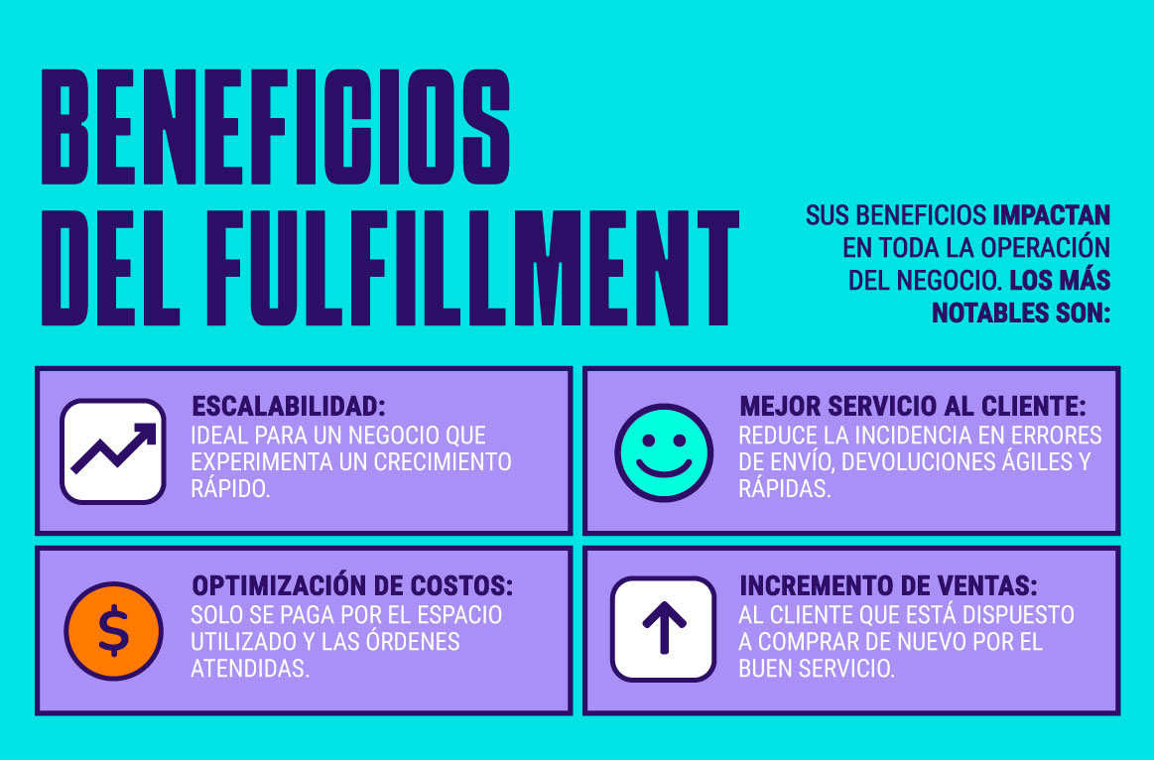

Ilustración 18 Beneficios modelo fulfillment

Esta implementación constara de los siguientes pasos:

1. **Planificación inicial:** Revisión de capacidad actual y posterior capacidad con las estrategias de mejora de eficiencia. Adicional, revisión y posterior firma de contrato de fullfilment con los diferentes marketplaces (se apunta entrar a Falabella, Mercado Libre y Homecenter) los cuales tienen términos y condiciones similares lo cual no implicaría gastos adicionales por cliente
2. **Reorganización de CEDI:** Se tendrá que organizar un espacio especial para la producción de modelo fulfillment, sin embargo, este espacio tendrá una rotación muy rápida debido a que todo sale despachado a bodega del marketplace aliado.
3. **Ajuste de WMS y OMS:** El sistema actual no diferencia una venta salida por bodega Hogar Venecia o bodega Fulfillment es imperativo identificar y diferenciar para entender el peso futuro del canal. Esta actualización no necesita un desarrollo adicional de software simplemente una creación de bodega adicional en el sistema.
4. **Formación de personal:** El personal debe estar capacitado para entender las plataformas de marketplaces y como ellas nos suministrar la información de cómo está rotando la mercancía en bodega externa, para así poder tener resurtidos rápidos y acertados para evitar productos que no rote en el tiempo deseado
5. **Integración de sistemas con Marketplace:** Es viable revisar la posibilidad de conectar sistemas para automatizar procesos de pedidos. Las plataformas de marketplace cuentan con estas integraciones sin ningún costo.
6. **Implementación: Se realizará en tres partes:**
   1. **Fases piloto:** probar todos los aspectos del sistema y realizar un pedido de prueba para así tener un track de todo el proceso y ajustar donde haya algún cuello de botella
   2. **Optimización y ajustes:** Durante la fase piloto se recopilarán comentarios y data para alimentar el sistema propio
   3. **Salida en vivo:** Preparación de producción final y envío a cliente para venta en tiempo real
7. **Monitoreo:** Establecer objetivos de rotación de inventario y de venta.

Implementar este modelo debería tener una ejecución cuidadosa, sin embargo, al estar enfocados en la mejora continua el modelo permitirá optimizar procesos internos y adicional desprenderse de una parte de la operación que quita mucho tiempo y conlleva a gastos adicionales, todo al final con el objetivo de mejorar la percepción de la marca, de generar una experiencia al cliente excepcional y única en este tipo de productos y el aumento de ventas mes a mes.

# **ANALISIS ECONOMICO.**

Hogar Venecia siendo una empresa que fabrica y comercializa productos de muebles y tapicería para poder ser competitivos en el mercado tiene que poder entregar productos con una rapidez mayor y entrar al fulfillment de los marketplaces más reconocidos. Para esto se plantean dos escenarios. El primer escenario será tomando en cuenta las condiciones actuales de producción con las maquinas actuales sin ninguna inversión adicional con una duración del análisis de 6 meses iniciando en el mes de agosto y tomando la temporada de fin de año donde aproximadamente en el ecommerce los meses de octubre, noviembre y diciembre logran llegar a pesar un 60% de la venta del año.

Para el segundo escenario se plantea la inversión de una cortadora adicional para agilizar la producción, en esta proyección se revisará en el mismo rango de tiempo para medir el impacto de la importación de la máquina.

El piloto se realizará con la plataforma de Falabella.com donde actualmente Hogar Venecia vende un promedio mensual de $160.000.000 con aproximadamente 150 unidades vendidas siendo la tercera plataforma en top de ventas de la compañía, sin embargo, cuenta con un fulfillment sin costo adicional lo cual beneficia al P&G de la compañía.

Ilustración 19 Venta H1 2024 Hogar Venecia en Falabella.com. Elaboración propia

## **Escenario 1**

Para este primer análisis tenemos una inversión inicial proyectada de $200.000.000 en los cuales están contemplados varios ítems como, materia prima (madera, telas, espuma y herrajes) este dinero se destina para hacer una producción de aproximadamente 300 unidades entre 4 referencias Pareto, como podemos ver es preparar y salir con una producción que según la data podría durar aproximadamente para sostener 2 meses de venta, sin embargo, recordemos que los tiempos de entrega iniciales son muy elevados y estamos apuntándole a aumentar la rotación de productos por la agilidad de entrega y adicional Hogar Venecia se ahorraría gastos de bodegaje, picking y packing.

Para este primer escenario se estima un tiempo de 2 años para revisar el retorno de la inversión y la VAN, empezando en el mes de agosto y terminando la medición en enero del 2026, todo esto para aprovechar la temporada de fin de año del ecommerce donde las ventas son las mejores del todo el año y el comercio electrónico colombiano genera picos de tráfico para dinamizar e incentivar la compra.

Para el cálculo de la tasa de descuento de la VAN tomamos un 20% la cual es la rentabilidad mínima esperada que la empresa quiere generar con la producción en masa.



Tabla 3 Flujo esperado escenario 1



Tabla 4 VAN y TIR escenario 1

Para este primer escenario podemos ver que la VAN es positiva y generaría un retorno superior al costo de capital, aproximadamente generaría un excedente de 26.43M de pesos, el proyecto es capaz de recuperar la inversión inicial, sino que adicional también proporciona un retorno adicional, dado este cálculo este escenario es económicamente viable y podría ser considerado para la implementación.

Los flujos de efectivo que se tomaron en cuenta para el ejercicio de escenario 1 se tuvieron en cuanta según históricos y adicional el factor estacional mencionado que claramente impacta a la venta final. Claramente la VAN positiva genera un horizonte y una base sólida para la implementación del proyecto, sin embargo, debemos monitorear a detalle algunos factores que pueden afectar la inversión inicial, como la subida de precios de materia prima, competencia nueva en el mercado y factores económicos del país.

Para revisar un ejercicio de sensibilidad a la tasa de descuento, realizar un cálculo con un porcentaje de 25%.



Tabla 5 Flujo esperado escenario con tasa de descuento 25%



Tabla 6 VAN VAN con tasa de descuento 25%

Vemos que con una tasa de 25% el proyecto sigue siendo rentable sin embargo su VAN pasa de 26M a 18M, sin embargo, al subir la tasa, indica que es un proyecto de mayor riesgo y posiblemente los flujos de efectivo esperados sean mucho más volátiles y difíciles de controlar.

## **Escenario 2**

Para este segundo escenario se plantea una inversión adicional de una cortadora automática la cual aproximadamente tiene un valor de US 30.000 más los costos de nacionalización, transporte e instalación.

Actualmente Colombia cuenta con una conversión de dólares a pesos de 3.900 por cada dólar es decir que aproximadamente esta máquina representa una inversión de 118M + adicionales.

Ilustración 20 Tasa de cambio pesos colombianos a dolares

sin embargo, antes de eso analizaremos el impacto si se contara con la máquina para agosto y con las ventas normales antes de doblar producción.



Tabla 7 Flujo esperado escenario 2



Tabla 8 VAN y TIR escenario 2

En este escenario vemos con la VAN da un valor negativo, es decir, que con las ventas pensadas y una tasa del 20% no sería rentable hacer la inversión de una maquinaria, sería un riesgo innecesario y no recuperaríamos el monto inicial.

Podemos concluir que la inversión inicial para poder producir un tiraje mucho mayor traerá un flujo mejor, una venta mejor y adicional presenta VAN positiva, es decir, que se puede tener en cuenta el proyecto para implementarlo.

# **CONCLUSIONES.**

Gracias al análisis realizado, podemos concluir que la mejora de los procesos para aumentar la capacidad de producción y reducir los tiempos de entrega permitirá a Hogar Venecia ganar competitividad en el mercado. Además, este enfoque tendrá un impacto positivo en sus indicadores de venta y en el embudo de conversión, mejorando la eficiencia y la rentabilidad de la empresa.

A continuación, se presentan las conclusiones más relevantes que surgen de este análisis:

1. **Estructuración y organización del área de producción:** El éxito del proyecto radica en la capacidad de estructurar y organizar de manera más eficiente el área de producción, asegurando una conexión fluida con otras áreas clave de la empresa, como compras (para la adquisición de materia prima), logística y el área comercial. Si todas las áreas trabajan bajo un mismo objetivo, se podrán generar sinergias significativas que mejoren la eficiencia global de la empresa. La integración efectiva de los diferentes departamentos contribuirá a una mayor coordinación y, por ende, a una mejora en la operatividad y competitividad de la empresa.
2. **Inversión en maquinaria y tecnología:** Si bien es evidente que mejorar la línea de producción con mejores máquinas y tecnologías podría acelerar muchos procesos, en la actualidad, la empresa enfrenta restricciones de liquidez. Una inversión significativa podría tener repercusiones negativas en los meses venideros, afectando la estabilidad financiera de Hogar Venecia. Sin embargo, se ha identificado que la implementación de estrategias de bajo costo, como las propuestas en el análisis, permitirá alcanzar el objetivo de reducción de tiempos sin comprometer la estabilidad financiera. Esto demuestra que, si bien la inversión en tecnología es importante, también existen alternativas accesibles que pueden ser implementadas sin necesidad de comprometer grandes recursos.
3. **Mejora del nivel de servicio y percepción de la marca:** La mejora en los tiempos de entrega y la rapidez en la respuesta a las necesidades del cliente final impactará directamente en la percepción del servicio por parte de los consumidores. Un servicio más eficiente no solo incrementará la satisfacción del cliente, sino que también contribuirá a la construcción de una marca más sólida y confiable. Esto, a su vez, generará un efecto positivo en la reputación de la empresa, fortaleciendo el boca a boca en el mercado colombiano, lo que puede resultar en un aumento de la lealtad de los clientes y, potencialmente, en un incremento en la base de clientes.
4. **Viabilidad del proyecto y análisis financiero:** Los análisis de Valor Presente Neto (VPN) y Tasa Interna de Retorno (TIR) muestran resultados positivos, lo que indica que la viabilidad financiera del proyecto está bien fundamentada. No obstante, es importante considerar que en un país como Colombia, con un entorno económico y regulatorio cambiante, pueden surgir tanto impactos positivos como negativos que podrían afectar la implementación del proyecto. Estos cambios requerirán una evaluación continua de los objetivos y una flexibilidad para reajustar los planes según sea necesario. Es probable que algunos objetivos deban ser replanteados, priorizados o incluso modificados en su línea de tiempo para adaptarse a las nuevas circunstancias.

# **BIBLIOGRAFIA**

*Amazon*. (s.f.). Obtenido de https://sell.amazon.com/fulfillment-by-amazon

Ballou, R. (2004). *Logistica Administracion de la cadena de suministro.*

*Camara de Comercio Electronico*. (s.f.). Obtenido de https://www.ccb.org.co/

*Doofinder*. (s.f.). Obtenido de https://www.doofinder.com/support/getting-started

*https://dictionary.cambridge.org/*. (s.f.). Obtenido de Cambridge Dictionary: https://dictionary.cambridge.org/

Kaba, I. (2008). *Elementos Basicos de comercio electronico.*

May, P. (2000). *The Business of Ecommerce: From Corporate Strategy to Technology.*

*Melonn*. (s.f.). Obtenido de https://blog.melonn.com/que-es-fulfillment-para-ecommerce

Páez-Gabriunas, I., Sanabria, M., Gauthier-Umaña, V., & Méndez-Romero, R. A. (2022). *La transformacion digital de las organizaciones.*

Peciña, I. S. (2017). *El comercio electronico: una guia completa para gestionar la venta online.*

Porter, M. (1985). *Competitive Advantage .*

Porter, M. (1996). *What is strategy.*

Sanchez, F. A. (2017). *Tecnicas para evaluar financieramente proyectos de inversion.* Cali.

*Statista*. (s.f.). Obtenido de https://www.statista.com/outlook/

Tarzijan, J. (2018). *Fundamentos de estrategia empresarial.* Chile.

# **Anexos.**

## **Formulario Encuesta.**

1.